**Ejercicio 6: Proxy reverse NginX como enrutador.**

Dado el diagrama de la figura 2, se pide:

**-**Instala y configuraen **servidor 1** (192.168.XXX.30) un proxy inverso NGINX que enrute a los sitios webs 1 y 2 según la topología de la figura 2. Ten en cuenta lo siguiente:

http://web1.asirXXX.es->localhost:8080

http://web2.asirXXX.es ->localhost:8181

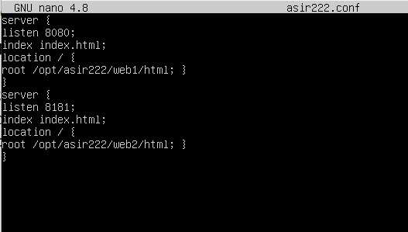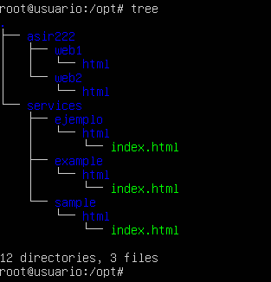

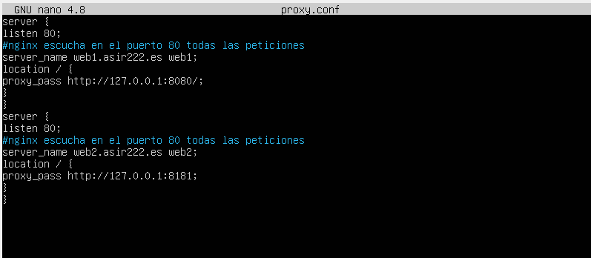

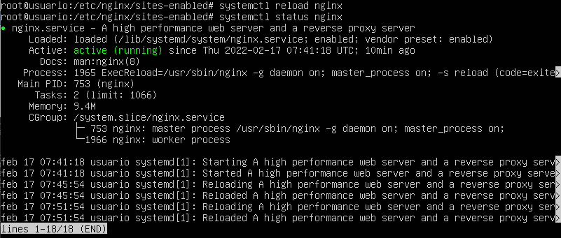

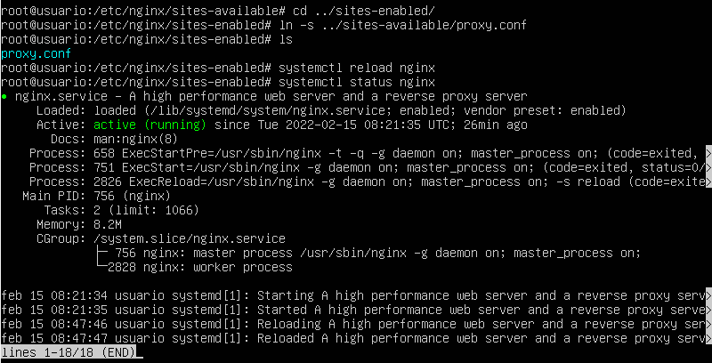

-Accede a ambos sitios desde la LAN (cliente 1 o 2)

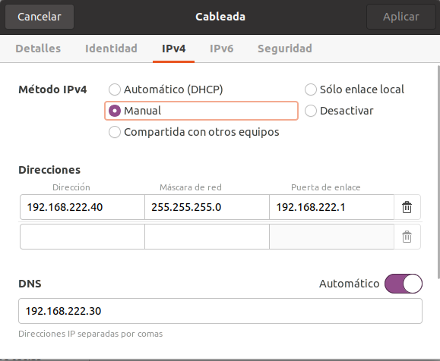

Pones el servidor DNS, creado anteriormente con el Bind en el Ubuntu Desktop.

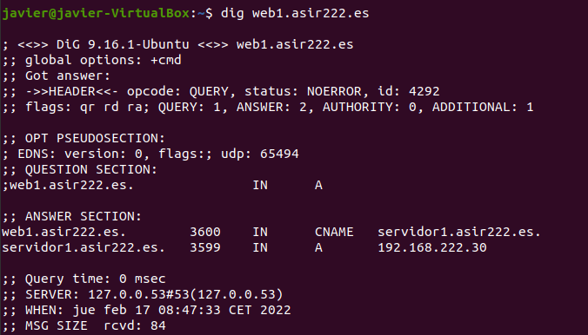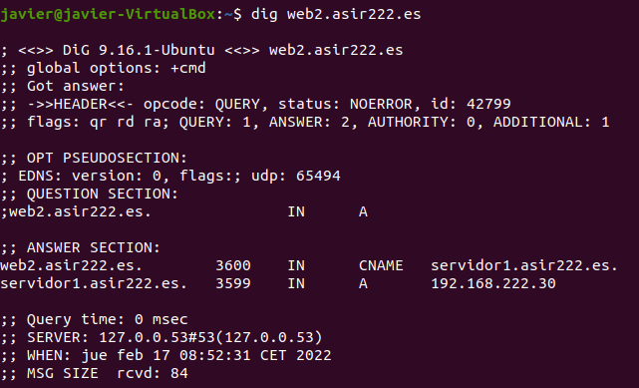 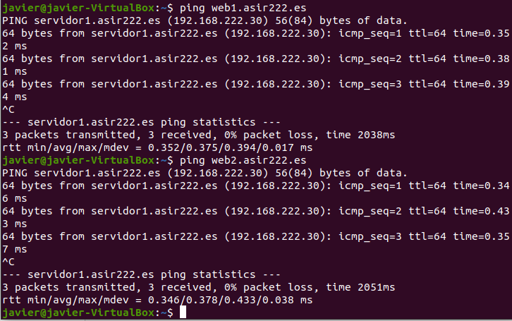

<http://web1.asirXXX.es>

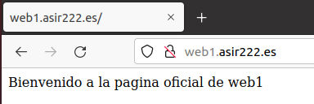

<http://web2.asirXXX.es>

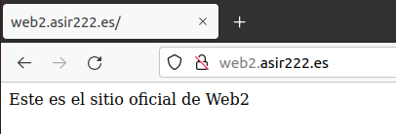

-Configura de manera adecuada DNAT (port-forwarding) en el router Mikrotik para que ambos sitios sean accesibles desde la WAN (cliente 3). Ponte de acuerdo con tu compañero para que acceda a tus sitios:

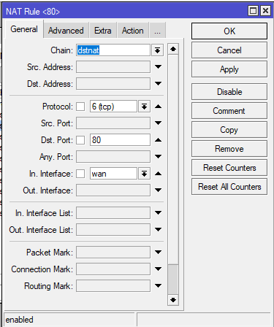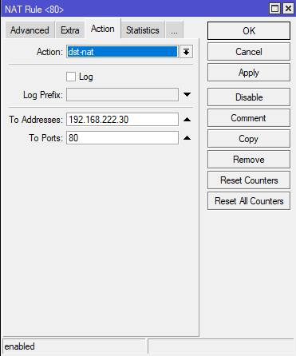 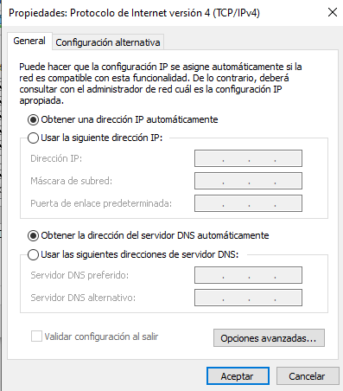 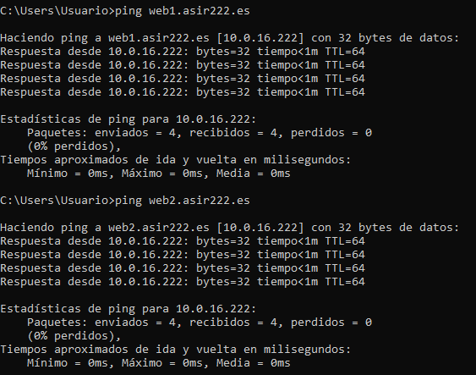 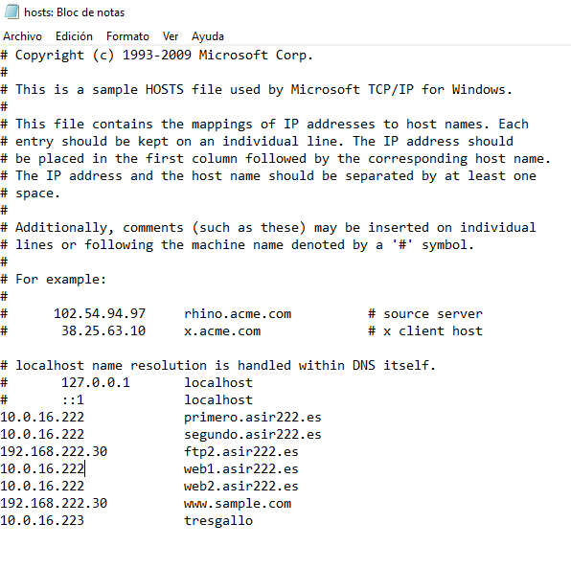

<http://web1.asirXXX.es>

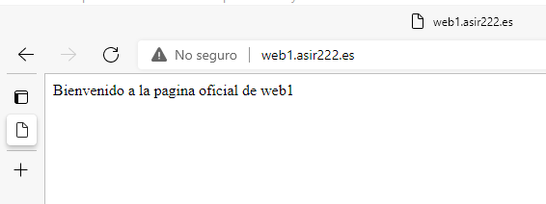

<http://web2.asirXXX.es>

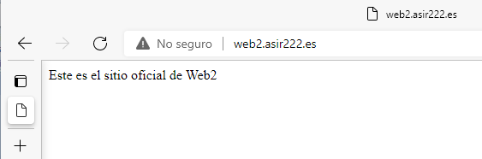

**Nota:** La ubicación, estructura de directorios y contenido queda a tu libre albedrío.

**Ejercicio 7: Proxy reverse NginX como enrutador con contenedores.**

Dado el diagrama de la figura 3, se pide:

**-**Instala en **servidor 2** (192.168.XXX.32) dockers.

-Instala en **servidor 2** docker-compose.

**-**Instala y configuracon docker-compose en servidor 2 los siguientes tres contenedores a partir de una imagen nginx según la topología de la figura 3:

**-proxy**->Tiene las Ips: 192.168.10.200 y 192.168.20.200. Implementa un proxy reverse con función de enrutador de los sitios webs primero (primero.asirXXX.es) y segundo (segundo.asirXXX.es). Configura de manera adecuada el archivo de configuración.

**-primero**-> 192.168.20.201 (sitio primero.asirXXX.es->http://192.168.20.201)

**-segundo**->192.168.20.202 (sitio de segundo.asirXXX.es->http://192.168.20.202)

**Nota:** La ubicación, estructura de directorios y contenido queda a tu libre albedrío

-Accede a ambos sitios desde la LAN (cliente 1 o 2)

-http://web1.asirXXX.es

-http://web2.asirXXX.es

-Configura de manera adecuada DNAT (port-forwarding) en el router Mikrotik para que ambos sitios sean accesibles desde la WAN (cliente 3). Ponte de acuerdo con tu compañero para que acceda a tus sitios:

-http://primero.asirXXX.es

-http://segundo.asirXXX.es



**Figura 3**

**Ejercicio 8: Proxy reverse NginX como enrutador y balanceador de carga.**

-Modifica el proxy reverse del ejercicio 6 como balanceador de carga del sitio web1 siguiendo el diagrama de la figura 4. Ten en cuenta lo siguiente:

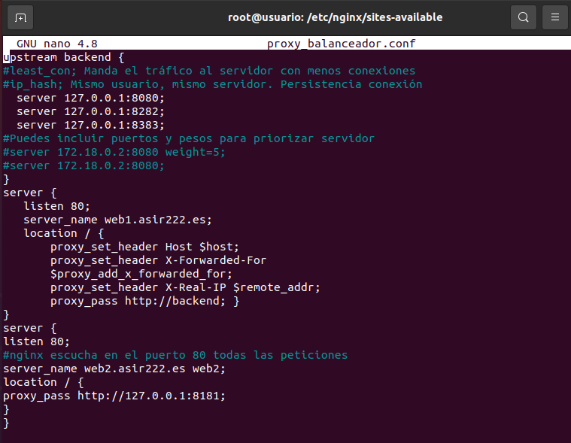

web1.asirXXX.es->localhost:8080

web1.asirXXX.es->localhost:8282

web1.asirXXX.es->localhost:8383

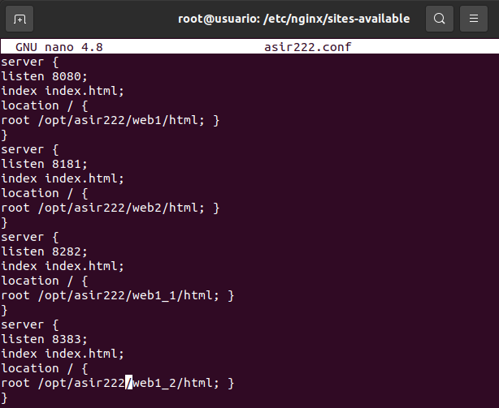 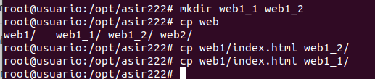 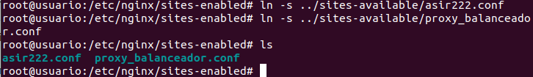

-Accede a ambos sitios desde la LAN (cliente 1 o 2)

-http://web1.asirXXX.es(actualiza la página y observa cómo va cambiando de sitio)

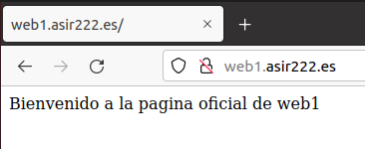 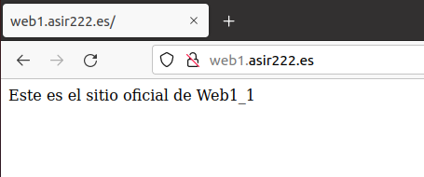 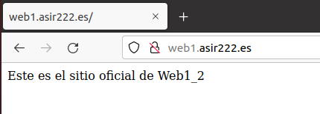

-http://web2.asirXXX.es

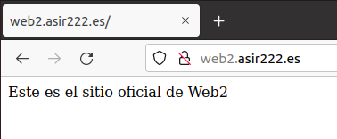

- Ponte de acuerdo con tu compañero para que acceda a tus sitios desde la wan (equipo 3):

http://web1.asirXXX.es (actualiza la página y observa cómo va cambiando de sitio)

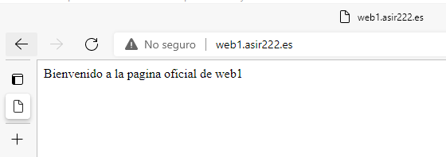 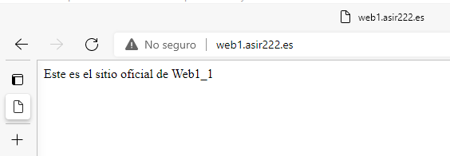 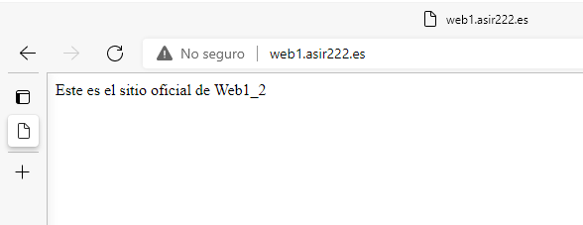http://web2.asirXXX.es

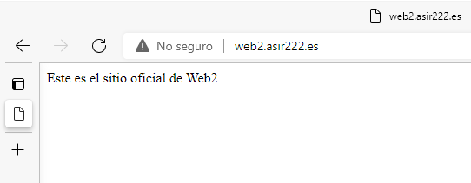

**Nota:** La ubicación, estructura de directorios y contenido queda a tu libre albedrío.